Smlouva o dodávkách volného mobiliáře
„Dodávka mobiliáře pro prostory NKP Pivovaru v Jindřichově Hradci“
č. 0220/2026

Následující smluvní strany:
Smluvní strany
- Město Jindřichův Hradec
se sídlem: Klášterská 135/II, 377 01 Jindřichův Hradec
zastoupená: Mgr. Ing. Michal Kozár, MBA, starosta
IČO: 00246875
DIČ: CZ00246875
Bankovní spojení: Česká spořitelna a.s., č.ú.: 27-0603140379/0800
(dále jen „Objednatel“)
a
- ADD interier design s.r.o.
se sídlem:
Zahradní 693/6, 748 01 Hlučín
zastoupený: Vít Podešva, jednatel
IČO: 26807459
DIČ: xxx
Bankovní spojení: xxx
společnost vedená u Krajského soudu v Ostravě, sp. zn: C 25581
(dále jen „Dodavatel“)
(Objednatel a Dodavatel dále společně rovněž „Smluvní strany“)

uzavírají v souladu s ustanovením § 2079 a násl., § 2586 a násl. a § 1746 odst. 2 a násl. zákona č. 89/2012 Sb., občanský zákoník, ve znění pozdějších předpisů (dále jen „OZ“), a dle zákona č. 134/2016 Sb., o zadávání veřejných zakázek, ve znění pozdějších předpisů (dále jen („ZZVZ“)
smlouvu o dodávkách volného mobiliáře
(dále jen „smlouva“)

ÚVODNÍ USTANOVENÍ

Tato smlouva byla uzavřena na základě výsledku zadání veřejné zakázky s názvem „Dodávka mobiliáře pro prostory NKP Pivovaru v Jindřichově Hradci“ – Část C (dále jen „Veřejná zakázka") Objednatelem jako zadavatelem ve smyslu ZZVZ, neboť nabídka Dodavatele podaná v zadávacím řízení Veřejné zakázky byla Objednatelem vyhodnocena jako ekonomicky nejvýhodnější.

Objednatel prohlašuje, že:

splňuje veškeré podmínky a požadavky ve smlouvě stanovené a je oprávněn smlouvu uzavřít a řádně plnit závazky v ní obsažené.

Dodavatel prohlašuje, že:

je podnikatelem dle ustanovení § 420 a násl. OZ;

splňuje veškeré podmínky a požadavky ve smlouvě stanovené a je oprávněn smlouvu uzavřít a řádně plnit závazky v ní obsažené;

se náležitě seznámil se všemi podklady, které byly součástí zadávací dokumentace Veřejné zakázky včetně všech jejích příloh a výzvy k podání nabídek (dále jen „Zadávací dokumentace“), a které stanovují požadavky na plnění předmětu smlouvy;

jsou mu známy veškeré relevantní technické, kvalitativní a jiné podmínky nezbytné k realizaci předmětu plnění, a že disponuje takovými kapacitami a odbornými znalostmi, které jsou nezbytné pro realizaci předmětu plnění za dohodnuté smluvní ceny uvedené ve smlouvě, a to rovněž ve vazbě na jím prokázanou kvalifikaci pro plnění Veřejné zakázky;

jím poskytované plnění odpovídá všem požadavkům vyplývajícím z platných právních předpisů a technických norem, které se na plnění vztahují.

ÚČEL SMLOUVY

Účelem této smlouvy je zajištění plynulého plnění úkolů a poslání Objednatele v nově zrekonstruovaných prostorách bývalého Zámeckého pivovaru prostřednictvím dodávky volného mobiliáře. Prioritním požadavkem Objednatele je bezchybné dodání předmětu plnění v termínu stanoveném dle čl. IV. této smlouvy. Veškeré ve smlouvě a jejích přílohách uvedené požadavky na plnění musí být primárně vykládány tak, aby Objednatel realizací předmětu plnění Dodavatelem dosáhl zde uvedeného cíle, s čímž je Dodavatel zcela srozuměn.

PŘEDMĚT SMLOUVY

Předmětem této smlouvy je závazek Dodavatele dodat Objednateli do místa plnění volný mobiliář dle Projektu interiéru, který tvoří přílohu č. 6 zadávací dokumentace Veřejné zakázky (dále jen „Projekt interiéru“). Předmět smlouvy zahrnuje dodání požadovaného volného mobiliáře včetně zaměření, montáže, manipulace, dopravy, výrobní dokumentace a montážního materiálu a příslušenství a veškerých dokladů nezbytných k řádnému užívání (prohlášení o shodě a dalších dokladů nejméně v rozsahu požadavků dle této smlouvy); vše specifikované v přílohách této smlouvy či zadávací dokumentace Veřejné zakázky (dále jen „Zboží“ nebo „předmět plnění“) a umožnit Objednateli nabýt vlastnické právo k dodanému Zboží a závazek Objednatele za řádně a včas dodané Zboží Dodavateli zaplatit cenu v souladu s přílohou č. 1 smlouvy – Položkový rozpočet (dále jen „Položkový rozpočet“).

Dodavatel je povinen dodat ke prohlášení o shodě u výrobků, u nichž to vyžadují příslušné právní předpisy, záruční listy na veškeré dodané Zboží s uvedením záručních podmínek a lhůt, návody k údržbě a ošetřování dodaného Zboží. Nepředložení požadovaných dokladů je porušením smlouvy podstatným způsobem.

TERMÍN A MÍSTO PLNĚNÍ

Dodavatel se zavazuje Objednateli dodat Zboží a poskytnout mu s tím související plnění do 21 týdnů od výzvy Objednatele k zahájení plnění předmětu plnění.

Nebude-li Dodavatel schopen dodržet dobu plnění dle odst. 4.1 z důvodů prodlení při rekonstrukci bývalého Zámeckého pivovaru (dále jen „Stavba“) či jiných překážek na Stavbě, nebo z důvodu nutnosti koordinace plnění s dodavateli ostatních částí Veřejné zakázky (dále jen „Překážky“), je povinen Objednatele písemně informovat o Překážkách nejpozději do 24 hodin od okamžiku, kdy se o nich dozvěděl nebo dozvědět měl a mohl, a nejpozději do 2 pracovních dnů navrhnout odpovídající prodloužení doby plnění. Za splnění podmínek dle předchozí věty umožní Objednatel prodloužení doby plnění, to však nejvýše o počet dnů trvání Překážek. Neoznámí-li Dodavatel Překážky v souladu s větou první tohoto ustanovení, není Objednatel povinen odsouhlasit prodloužení doby plnění. Objednatel může umožnit prodloužení doby plnění i v případě, kdy Překážky oznámí sám Objednatel Dodavateli.

Místem plnění je budova Zámeckého pivovaru v Jindřichově Hradci na pozemku p.č. 1211/1, vše k.ú. Jindřichův Hradec, případně sídlo Objednatele (předávání výstupů, jednání mezi Smluvními stranami atp.).

CENA A PLATEBNÍ PODMÍNKY

Objednatel se zavazuje Dodavateli zaplatit za Zboží cenu dle přílohy č. 1 smlouvy. K fakturované ceně bez DPH stanovené na základě přílohy č. 1 smlouvy je Dodavatel povinen účtovat daň z přidané hodnoty (dále jen „DPH“) v platné výši. Dodavatel odpovídá za to, že sazba DPH je stanovena v souladu s platnými právními předpisy.

Cena za Zboží je konečná a závazná. V celkové ceně Zboží jsou zahrnuty veškeré náklady související s výrobou, dodávkou a instalací Zboží (např. přeprava Zboží do místa plnění, doměrky, montáž, vzorkování, poskytnutí všech dokumentů dle smlouvy, záruka, balné, náklady související s ekologickou likvidací obalů apod.).

Objednatel se zavazuje zaplatit dohodnutou cenu Zboží na základě vystavené faktury Dodavatelem. Provedení dodávky Zboží musí být písemně potvrzeno Objednatelem, přičemž fakturována může být jen takto písemně potvrzená dodávka Zboží. Dodavatel je povinen vystavit daňový či účetní doklad (dále jen „Faktury“ a jednotlivě „Faktura“) za dodávku Zboží.

Náklady na energie spotřebované Dodavatelem při plnění předmětu plnění v místě plnění v souvislosti s dodáním a montáží Zboží nese Objednatel.

Splatnost ceny podle vystavené Faktury, obsahující stanovené náležitosti činí 30 dní ode dne prokazatelného doručení faktury na podatelnu Objednatele.

Faktura musí obsahovat evidenční číslo smlouvy a veškeré údaje vyžadované právními předpisy, zejména ustanovením § 29 zákona č. 235/2004 Sb., o dani z přidané hodnoty, ve znění pozdějších předpisů (dále jen „ZDPH“) a § 435 OZ. Dodavatel je povinen k Fakturám připojit kopii příslušného Objednatelem potvrzeného dodacího listu nebo předávacího protokolu, dodací list či předávací protokol bude mít strukturu odsouhlasenou s Objednatelem.

Dodavatel, poskytovatel zdanitelného plnění, je povinen bezprostředně, nejpozději do 2 pracovních dnů od zjištění insolvence oznámit takovou skutečnost prokazatelně Objednateli, příjemci zdanitelného plnění. Porušení této povinnosti je Smluvními stranami považováno za porušení smlouvy podstatným způsobem.

Dodavatel se zavazuje, že bankovní účet jím určený pro zaplacení jakéhokoliv závazku Objednatele na základě smlouvy bude od data podpisu smlouvy do ukončení její platnosti zveřejněn způsobem umožňující dálkový přístup ve smyslu § 96 odst. 2 ZDPH, v opačném případě je Dodavatel povinen sdělit Objednateli jiný bankovní účet řádně zveřejněný ve smyslu § 96 ZDPH. Pokud bude Dodavatel označen správcem daně za nespolehlivého plátce ve smyslu § 106a ZDPH, zavazuje se zároveň o této skutečnosti neprodleně informovat Objednatele spolu s uvedením data, kdy tato skutečnost nastala, a to nejpozději do 2 pracovních dnů. Porušení povinnosti dle předchozí věty je Smluvními stranami považováno za porušení smlouvy podstatným způsobem.

Pokud Objednateli vznikne podle § 109 ZDPH ručení za nezaplacenou DPH z přijatého zdanitelného plnění od Objednatele, nebo se Objednatel důvodně domnívá, že tyto skutečnosti nastaly nebo mohly nastat, má Objednatel právo bez souhlasu Dodavatele uplatnit postup zvláštního zajištění daně, tzn., že je Objednatel oprávněn odvést částku DPH podle faktury – daňového dokladu vystavené Dodavatelem přímo příslušnému finančnímu úřadu, a to v návaznosti na §109 a §109a ZDPH.

Úhradou DPH na účet finančního úřadu se pohledávka Dodavatele vůči Objednateli v částce uhrazené DPH považuje bez ohledu na další ustanovení smlouvy za uhrazenou. Zároveň je Objednatel povinen Dodavatele o takové úhradě bezprostředně po jejím uskutečnění písemně informovat.

Objednatel může ve lhůtě splatnosti Fakturu vrátit, obsahuje-li:
- nesprávné nebo neúplné cenové údaje;
- nesprávné nebo neúplné náležitosti nebo chybí-li některá z příloh;
- Dodavatel nemá bankovní účet uvedený na faktuře řádně registrovaný v databázi „Registrů plátců DPH“.

Vrácením Faktury Dodavateli se ruší lhůta splatnosti ceny vyúčtované nesprávnou Fakturou a nová lhůta splatnosti ceny počne běžet doručením Faktury nové nebo opravené.

Cena vyúčtovaná řádnou Fakturou se pro účely smlouvy považuje za uhrazenou okamžikem odepsání fakturované částky z účtu Objednatele ve prospěch účtu Dodavatele.

Objednatel neposkytuje Dodavateli žádné zálohy a závdavky.

DALŠÍ PRÁVA A POVINNOSTI SMLUVNÍCH STRAN

Dodavatel se zavazuje dodávat výlučně Zboží originální a nové (tj. nepoužité).

Dodavatel se zavazuje dodávat Zboží v souladu se všemi podmínkami a požadavky Objednatele uvedenými ve smlouvě a jejích přílohách a rovněž v souladu s nabídkou Dodavatele v zadávacím řízení Veřejné zakázky, kterou je Dodavatel vázán po celou dobu trvání tohoto smluvního vztahu. Dodané Zboží musí odpovídat veškerým právním předpisům a normám pro vybavení místností a práci v nich dle stanoveného účelu.

Dodavatel je povinen se při plnění této smlouvy řídit přílohou č. 6 zadávací dokumentace Veřejné zakázky (Projekt interiéru), která je uveřejněna na profilu zadavatele jako součást zadávacích podmínek Veřejné zakázky, v níž je zachyceno požadované rozmístění Zboží včetně rozměrů. Rozměry a další parametry Zboží jsou dále uvedené v příloze č. 1 smlouvy (Položkový rozpočet). Bude-li mezi rozměry a dalšími parametry uváděnými v Položkovém rozpočtu a v Projektu interiéru rozpor, platí (mají přednost) rozměry a další parametry stanovené v Položkovém rozpočtu.

Objednatel je oprávněn jednostranně změnit požadavek na rozměry Zboží vyráběného na míru, a to zejména v důsledku skutečného provedení Stavby, v návaznosti na skutečné zaměření a provedení Stavby vybavovaných místností a prostor Objednatele. Dodavatel je povinen provést tzv. doměrky a rozměry Zboží, které je vyráběno na míru, upravit tak, aby odpovídalo skutečnému provedení Stavby. Toto doměření a upravení Zboží je součástí ceny předmětu plnění a nebude považováno za hrazené vícepráce.

Dodavatel se zavazuje, že dodávané Zboží nebude zatíženo jakýmikoli právními vadami či právy třetích osob, zejména takovými, ze kterých by pro Objednatele vyplynuly jakékoliv další finanční nebo jiné nároky ve prospěch třetích stran. V opačném případě Dodavatel ponese odpovědnost za veškeré důsledky takovéhoto porušení práv třetích osob a zároveň je povinen takové právní vady bez zbytečného odkladu na svůj náklad odstranit, resp. zajistit jejich odstranění.

Dodavatel se zavazuje, že dodávané Zboží nebude zatíženo jakýmikoli faktickými vadami. Dodavatel prohlašuje, že poskytuje na dodávané Zboží (včetně jeho příslušenství a souvisejícího plnění) záruku za jakost (dále jen „Záruka“). Záruční doba počíná běžet dnem převzetí Zboží (i dílčí části) a skončí uplynutím 2 let od předání veškerého Zboží dle smlouvy, ledaže je v Položkovém rozpočtu nebo Projektu interiéru stanovena záruční doba delší.
Záruční doba dle tohoto odst. 6.6 se vztahuje i na veškerá plnění související se Zbožím, tj. například na výsledek montážních, instalačních a jiných prací.

Objednatel se zavazuje provést kontrolu Zboží včetně příslušenství ihned při jeho převzetí. Zjevné vady Zboží se Objednatel zavazuje u Dodavatele reklamovat při převzetí Zboží. V případě, že Objednatel zjistí vady Zboží po jeho převzetí, zavazuje se tyto vady bez zbytečného odkladu reklamovat písemně (v listinné či elektronické podobě) u Dodavatele.

Dodavatel se zavazuje poskytovat Záruku na veškeré Zboží, které je předmětem této smlouvy, na všechny vady, které se na Zboží objeví, a to bez ohledu na to, zda tyto vady existovaly již v okamžiku předání Zboží Objednateli nebo vznikly či se projevily až v průběhu Záruční doby.

Záruka se vztahuje na všechny materiálové, konstrukční a výrobní vady, a dále na jakékoli jiné vady, které způsobí, že Zboží neodpovídá smluvním podmínkám a účelu jeho použití, že Zboží má omezenou nebo sníženou funkčnost nebo kvalitu. Vady Zboží, které vzniknou nebo se projeví během záruční doby, budou Dodavatelem bezplatně odstraněny ve lhůtě 5 pracovních dnů od doručení písemné reklamace Objednatele, nedohodnou-li se Smluvní strany jinak.

Veškeré náklady na poskytování plnění v rámci Záruky jsou započítány v jednotkových cenách Zboží dle Položkového rozpočtu, a to včetně dopravy vadného Zboží do místa řešení a zpět Objednateli. Cena Zboží zahrnuje i dodání všech materiálu a prací souvisejících s poskytováním Záruky.

Dodavatel se zavazuje informovat Objednatele o všech okolnostech důležitých pro řádné a včasné plnění smlouvy a poskytovat Objednateli součinnost nezbytnou pro řádné a včasné dodání a montáž Zboží.

Dodavatel je povinen písemně informovat Objednatele o všech svých poddodavatelích (včetně jejich identifikačních a kontaktních údajů a o tom, které části předmětu plnění dle této smlouvy pro něj v rámci předmětu plnění každý z poddodavatelů poskytuje) a o jejich změně, a to nejpozději do 7 dnů ode dne, kdy Dodavatel vstoupil s poddodavatelem do smluvního vztahu, či ode dne, kdy nastala změna. Dodavatel je oprávněn změnit poddodavatele, pomocí něhož prokázal část splnění kvalifikace v rámci zadávacího řízení Veřejné zakázky, jen z vážných objektivních důvodů a s předchozím písemným souhlasem Objednatele, přičemž nový poddodavatel musí disponovat kvalifikací ve stejném či větším rozsahu, jako původní poddodavatel, jehož prostřednictvím Dodavatel prokázal část kvalifikace. Objednatel nesmí souhlas se změnou poddodavatele bez vážných důvodů odmítnout, pokud mu budou příslušné doklady ve sjednané lhůtě předloženy. Tím není dotčena odpovědnost Dodavatele za poskytování řádného plnění dle této smlouvy. Seznam poddodavatelů známých Dodavateli ke dni uzavření smlouvy je připojen jako příloha č. 2 smlouvy. Doplnění nebo změna poddodavatelů provedená v souladu s tímto odst. 6.12 nevyžaduje uzavření dodatku ke smlouvě.

Dodavatel se zavazuje poskytovat předmět plnění dle pokynů koordinátora BOZP na stavbě.

Dodavatel se zavazuje poskytnout Objednateli nebo jakékoliv třetí osobě písemně pověřené Objednatelem veškerou požadovanou spolupráci a součinnost, která je nezbytná pro účely kolaudace stavby Zámeckého pivovaru, a to v rozsahu souvisejícím s dodávkami Zboží. Dodavatel je povinen poskytnout spolupráci a součinnost Objednateli nebo jakékoliv třetí osobě písemně pověřené Objednatelem, zhotoviteli stavby, dalším Dodavatelům plnění na stavbu, technickému dozoru stavby a koordinátorovi stavby a dodavatelům ostatních částí Veřejné zakázky, a to v rozsahu souvisejícím s dodávkami Zboží.

Dodavatel se zavazuje umožnit kontrolu plnění předmětu smlouvy ze strany Objednatele a orgánů oprávněných k provádění kontroly a ze strany třetích osob, které tyto orgány ke kontrole pověří nebo zmocní.
  - Dodavatel se zavazuje, že bude mít po po dobu pro dodání Zboží a pro dobu trvání Záruky v délce 2 let) sjednánu pojistnou smlouvu, která se vztahuje na plnění předmětu této smlouvy a jejímž předmětem je pojištění odpovědnosti za škodu způsobenou Dodavatelem třetí osobě s limitem pojistného plnění na jednu škodnou událost minimálně [2 000 000,- Kč (dále jen „pojistná smlouva “). Kopie pojistné smlouvy, případně pojistka či pojistný certifikát ji osvědčující byla Dodavatelem předložena před uzavřením smlouvy, Dodavatel je povinen na žádost Objednatele do 3 pracovních dnů od doručení žádosti předložit kopii pojistné smlouvy, případně pojistku či pojistný certifikát ji osvědčující.

Dodavatel je povinen zajistit po celou dobu účinnosti smlouvy dodržování veškerých právních předpisů České republiky s důrazem na legální zaměstnávání, spravedlivé odměňování a dodržování bezpečnosti a ochrany zdraví při práci, a to i u svých poddodavatelů. Vůči svým poddodavatelům je Dodavatel povinen zajistit srovnatelnou úroveň určených smluvních podmínek s podmínkami smlouvy a řádné a včasné uhrazení svých finančních závazků vůči poddodavatelům. Dodavatel se zavazuje, že v rámci svých možností bude usilovat o dodání Zboží co nejmenší energetickou a ekonomickou náročností, s ohledem na aktuálně dostupné technologie a potřeby Objednatele.

Objednatel se zavazuje informovat Dodavatele o všech okolnostech důležitých pro řádné a včasné splnění smlouvy a poskytovat součinnost nezbytnou pro řádné a včasné dodání a instalaci Zboží.

Dodavatel je povinen odvážet odpad vzniklý v místě plnění jeho vlastní činností a činností jeho pracovníků a poddodavatelů každý den. Dodavatel je povinen zajistit průběžný úklid prostor, v nichž bude poskytovat předmět plnění.

Dodavatel, jeho pracovníci či poddodavatelé nejsou oprávnění v místě plnění používat varné konvice, vařiče a ani jiné elektrospotřebiče, které nejsou potřebné k realizaci předmětu plnění. Dodavatel je oprávněn připojit do sítě nářadí potřebné k realizaci předmětu plnění. Používané elektrospotřebiče musí mít revizi, kterou Dodavatel na žádost Objednatele prokáže nejpozději následující pracovní den. Dodavatel, jeho pracovníci či poddodavatelé nejsou oprávnění vnášet na místa plnění nežádoucí předměty, jimiž se rozumí zejména zbraně a střelivo, alkohol a omamné či psychotropní látky, nebo jiné nebezpečné předměty, které by mohly narušit bezpečnost práce, představovat riziko pro osoby nebo majetek v místě plnění.

Zjistí-li Dodavatel rozpor mezi Projektem interiéru nebo Položkovým rozpočtem a faktickým stavem vybavované místnosti, které brání poskytnutí předmětu plnění v souladu se Smlouvou, je na tuto skutečnost povinen Objednatele bezodkladně upozornit a navrhnout vhodné řešení dané situace.

Objednatel se zavazuje za podmínek stanovených smlouvou zaplatit za řádně a včas dodané Zboží Dodavateli cenu dle přílohy č. 1 smlouvy.

Objednatel není povinen převzít Zboží, pokud není předáno včas a v souladu se smlouvou. Za takto nepřevzaté Zboží není Objednatel povinen zaplatit jakoukoliv úplatu.

Pokud Objednatel v zadávacím řízení Veřejné zakázky požadoval postupem dle odst. 2.2 zadávací dokumentace Veřejné zakázky předložení informaci o konkrétním plnění (sdělení označení konkrétního výrobku, materiálu atp.), předložení katalogových listů (produktových listů, výrobních listů či jinak označených dokumentů) nabízeného Zboží, vzorků materiálů nebo vzorů Zboží či jiných prvků pro ověření údajů uvedených v Položkovém rozpočtu, resp. ověření, že nabízené plnění splňuje veškeré zadávací podmínky, včetně požadavků na kvalitu materiálů, barevnost, povrchové úpravy, odolnost a další specifikované vlastnosti, je Dodavatel povinen dodat právě takové plnění, které v zadávacím řízení identifikoval a předložil, a to i v případě, že takové konkrétní označení není přímo uvedeno ve smlouvě (kde jsou uvedeny pouze závazné parametry), ledaže se Smluvní strany dohodnou jinak; taková dohoda je možná pouze v případě, že jiný předmět plnění bude splňovat zadávací podmínky.
- Dodavatel předloží Objednateli vzorky Zboží nebo materiálů k použití na Zboží, a to dle požadavků a v rozsahu uvedeném v Položkovém rozpočtu.

OPRÁVNĚNÉ OSOBY

Každá ze Smluvních stran jmenuje oprávněné osoby, které budou vystupovat jako zástupci Smluvních stran. Oprávněné osoby zastupují Smluvní stranu ve smluvních a technických záležitostech souvisejících s plněním předmětu smlouvy, zejména podávají a přijímají informace o průběhu plnění smlouvy a dále:

osoby oprávněné ve věcech smluvních jsou oprávněny vést s druhou Smluvní stranou jednání obchodního charakteru, jednat v rámci předávání a převzetí Zboží dle smlouvy, zejména podepisovat příslušné dodací listy a jiné doklady dle smlouvy;

osoby oprávněné ve věcech technických jsou oprávněny vést jednání technického charakteru, poskytovat stanoviska v technických otázkách a jednat jménem Smluvních stran v rámci reklamace vad a obecně při uplatňování Záruky.

Oprávněné osoby jsou oprávněny činit rozhodnutí závazná pro Smluvní strany ve vztahu ke smlouvě v rámci své pravomoci. Oprávněné osoby, nejsou-li statutárními orgány, však nejsou oprávněny provádět změny ani zrušení smlouvy s výjimkou oprávnění výslovně ve smlouvě definovaných, nebude-li jim udělena speciální plná moc.

Oprávněnými osobami za Objednatele jsou:
          - ve věcech smluvních: Ing. Karel Hron
          - ve věcech technických: Václav Bombala

Oprávněnými osobami za Dodavatele jsou:
          - ve věcech smluvních: Vít Podešva, jednatel, tel.: xxxx
          - ve věcech technických: Vít Podešva, jednatel, tel.: xxxx

Každá ze Smluvních stran má právo změnit jí jmenované oprávněné osoby, musí však o každé změně vyrozumět písemně druhou Smluvní stranu. Změna oprávněných osob je vůči druhé Smluvní straně účinná okamžikem, kdy o ní byla písemně vyrozuměna; není třeba uzavírat dodatek ke smlouvě.

VLASTNICKÉ PRÁVO A NEBEZPEČÍ ŠKODY NA VĚCI

Objednatel se stává vlastníkem dodaného Zboží okamžikem úhrady ceny Zboží Objednatelem Dodavateli. Týmž okamžikem přechází nebezpečí škody na Zboží na Objednatele.

NÁHRADA ŠKODY, SMLUVNÍ SANKCE

Smluvní strany se zavazují upozornit druhou Smluvní stranu bez zbytečného odkladu na vzniklé okolnosti vylučující odpovědnost bránící řádnému plnění smlouvy. Smluvní strany se zavazují k vyvinutí maximálního úsilí k odvrácení a překonání okolností vylučujících odpovědnost za škodu či jinou újmu.

Dodavatel odpovídá za veškerou způsobenou škodu či jinou újmu, a to vzniklou jak porušením smlouvy, opomenutím nebo dodáním vadného plnění, tak i porušením povinností stanovených platnými a účinnými právními předpisy. Škoda se hradí v penězích, nebo, je-li to možné nebo účelné, uvedením do předešlého stavu podle volby poškozené strany v konkrétním případě.

V případě, že Dodavatelem, jeho pracovníky či poddodavateli byla při plnění předmětu smlouvy způsobena na místech plnění, Stavbě, resp. prostorech, ve kterých je Zboží umisťováno, instalováno či montováno či přes které je přepravováno, způsobena škoda, Dodavatel odpovídá za veškerou způsobenou škodu či jinou újmu.

Ujednáním o smluvní pokutě není dotčeno právo Smluvních stran na náhradu škody či jiné újmy v plné výši a věřitel je oprávněn domáhat se náhrady škody či jiné újmy v plné výši. Zaplacením smluvní pokuty není dotčeno splnění povinnosti, která je prostřednictvím smluvní pokuty utvrzena.

Pokud není smlouvou určeno jinak, vztahují se na odpovědnost za škodu či jinou újmu prokazatelně způsobenou činností příslušné Smluvní strany a náhradu škody či jiné újmy příslušná ustanovení OZ.

Smluvní pokuty:

v případě prodlení Dodavatele s plněním dle této smlouvy v termínu dle odst. 4.1 této smlouvy, vzniká Objednateli nárok na smluvní pokutu ve výši 2.000 Kč, za každý i započatý den prodlení; nárok na tuto smluvní pokutu vzniká i v případě nepředání i jen části Zboží;

v případě prodlení Dodavatele s plněním povinnosti dle odst. 5.7 nebo 5.8 smlouvy vzniká Objednateli nárok na smluvní pokutu ve výši 500 Kč za každý i započatý den prodlení;

v případě prodlení Dodavatele s plněním povinnosti dle odst. 6.9 smlouvy vzniká Objednateli nárok na smluvní pokutu ve výši 2.000 Kč za každý i započatý den prodlení a za každou vadu;

v případě porušení povinnosti Prodávajícím dle odst. 6.12 smlouvy vzniká Kupujícímu nárok na smluvní pokutu ve výši 10.000 Kč za každý jednotlivý případ porušení;

v případě porušení povinnosti Dodavatelem dle odst. 6.13, 6.14 nebo 6.15 smlouvy vzniká Objednateli nárok na smluvní pokutu ve výši 5.000 Kč za každý jednotlivý případ porušení;

v případě porušení povinnosti Dodavatelem dle ods6.16 vzniká Objednateli nárok na smluvní pokutu ve výši
- 50.000 Kč za každé jednotlivé porušení povinnosti mít sjednané pojištění,

500 Kč za každý i započatý den prodlení s předáním pojistné (nárok na tuto smluvní pokutu vzniká i v případě, že Dodavatel osvědčí, že neporušil povinnost mít sjednané pojištění, ale byl v prodlení s doložením této skutečnosti);

v případě porušení povinnosti dle odst. 6.20 smlouvy vzniká Objednateli nárok na smluvní pokutu ve výši 1.000 Kč za každý jednotlivý případ porušení;

v případě porušení jakékoliv povinnosti Dodavatelem dle článku čl. X smlouvy vzniká Objednateli nárok na smluvní pokutu ve výši 5.000 Kč za každý jednotlivý případ porušení;

V případě prodlení kterékoliv Smluvní strany se zaplacením peněžitého závazku, je tato Smluvní strana povinna zaplatit druhé Smluvní straně úrok z prodlení v zákonné výši počítaný z dlužné částky za každý i započatý den prodlení.

Smluvní pokuta i úrok z prodlení jsou splatné do 14 dnů po obdržení jejich uplatnění a vyúčtování.

Náhradu případné škody způsobené Objednateli se Dodavatel zavazuje zaplatit Objednateli nejpozději do 30 dnů ode dne, kdy bude Objednatelem nárok na náhradu vzniklé škody a její výše prokazatelně uplatněn.

DŮVĚRNÉ INFORMACE

Smluvní strany se vzájemně zavazují řádně označovat skutečnosti tvořící předmět jejich obchodního tajemství ve smyslu ustanovení § 504 OZ, přičemž se zavazují odpovídajícím způsobem zajišťovat ochranu tohoto obchodního tajemství druhé Smluvní strany.

Smluvní strany se zavazují, že zachovají jako neveřejné informace a zprávy týkající se vlastní spolupráce a vnitřních záležitostí Smluvních stran, pokud by jejich zveřejnění mohlo poškodit druhou Smluvní stranu. Povinnost poskytovat informace podle zákona č. 106/1999 Sb., o svobodném přístupu k informacím, ve znění pozdějších předpisů tím není dotčena.

Smluvní strany budou za neveřejné informace považovat též veškeré informace vzájemně poskytnuté v jakékoliv objektivně vnímatelné formě ústně, v listinné, elektronické, vizuální nebo jiné podobě, jakož i know-how, a které mají skutečnou nebo alespoň potenciální hodnotu a které nejsou v příslušných obchodních kruzích běžně dostupné nebo u kterých se z povahy dá předpokládat, že se jedná o informace neveřejné, resp. podléhající závazku mlčenlivosti, a které se dozvěděly v souvislosti s plněním smlouvy.

Smluvní strany se zavazují, že neuvolní třetí osobě neveřejné informace druhé Smluvní strany bez jejího souhlasu, a to v jakékoliv formě, a že podniknou všechny nezbytné kroky k zabezpečení těchto informací. To neplatí, mají-li být za účelem plnění smlouvy potřebné informace zpřístupněny zaměstnancům, statutárním orgánům nebo jejich členům nebo třetím osobám, které se podílejí na plnění předmětu smlouvy.

Smluvní strany se zavazují, že o povinnosti utajovat neveřejné informace poučí své zaměstnance a případné své dodavatele, kterým budou neveřejné informace zpřístupněny.

Ochrana neveřejných informací se nevztahuje zejména na případy, kdy:

Smluvní strana prokáže, že je tato informace veřejně dostupná, aniž by tuto dostupnost způsobila sama Smluvní strana;

Smluvní strana prokáže, že měla tuto informaci k dispozici ještě před datem zpřístupnění druhou Smluvní stranou, a že ji nenabyla v rozporu s právními předpisy;

Smluvní strana obdrží od zpřístupňující Smluvní strany písemný souhlas zpřístupňovat danou informaci;

je zpřístupnění informace vyžadováno právním předpisem nebo závazným rozhodnutím příslušného orgánu státní správy či samosprávy.

V případě, že se kterákoli Smluvní strana hodnověrným způsobem dozví, popř. bude mít důvodné podezření, že došlo ke zpřístupnění neveřejných informací neoprávněné osobě, je povinna o tom informovat druhou Smluvní stranu.

Závazek mlčenlivosti není časově omezen. Povinnost zachovávat mlčenlivost o neveřejných informacích dle tohoto článku trvá i po naplnění této smlouvy bez ohledu na zánik ostatních závazků ze smlouvy.

Vzhledem k veřejnoprávnímu charakteru Objednatele Dodavatel výslovně prohlašuje, že je s touto skutečností obeznámen, že žádné ustanovení smlouvy nepodléhá z jeho strany obchodnímu tajemství a souhlasí se zveřejněním smlouvy, včetně jejích příloh a případných dodatků za podmínek vyplývajících z příslušných právních předpisů, zejména zákona č. 106/1999 Sb., o svobodném přístupu k informacím, ve znění pozdějších předpisů, zákona č. 340/2015 Sb., o zvláštních podmínkách účinnosti některých smluv, uveřejňování těchto smluv a o registru smluv, ve znění pozdějších předpisů (dále jen „zákon o registru smluv“) a § 219 ZZVZ.

SKONČENÍ SMLUVNÍHO VZTAHU

Smlouva může být ukončena písemnou dohodou Smluvních stran.

Objednatel je oprávněn odstoupit od smlouvy v případě, že:

Dodavatel je v prodlení s dodáním Zboží nebo jeho části delším než 14 dnů;

Dodavatel je v prodlení s odstraněním jakékoliv reklamované vady Zboží postupem dle odst. 6.9 smlouvy, delším než 14 dnů;

Dodavatel je v prodlení se splněním povinnosti dle odst. 5.7 nebo 5.8 smlouvy delším než 5 pracovních dnů;

Dodavatel se dopustil porušení odst. 6.12 až 6.15 smlouvy více než jedenkrát za dobu účinnosti smlouvy (pro každé ustanovení odst. 6.12 až 6.15 smlouvy se počítá jejich porušení samostatně);

Dodavatel se dopustil porušení odst. 6.16 mít sjednané pojištění odpovědnosti;

Dodavatel se dopustil jiného porušení smlouvy, které je ve smlouvě označeno za porušení smlouvy podstatným způsobem nebo které má dle OZ povahu porušení smlouvy podstatným způsobem.

Odstoupení od smlouvy ze strany Objednatele je dále možné v případě, že:

v insolvenčním řízení bude zjištěn úpadek Dodavatele nebo insolvenční návrh bude zamítnut pro nedostatek majetku Dodavatele v souladu se zněním zákona č. 182/2006 Sb., o úpadku a způsobech jeho řešení (insolvenční zákon), ve znění pozdějších předpisů;

Dodavatel vstoupí do likvidace.

Odstoupením od smlouvy není dotčen každý nárok na zaplacení smluvní pokuty nebo zákonného úroku z prodlení platně vzniklý v době před odstoupením od smlouvy, práva na náhradu škody, povinnosti mlčenlivosti, práva z odpovědnosti za vady a Záruky ani další ujednání, z jejichž povahy vyplývá, že mají zavazovat Smluvní strany i po zániku účinnosti této smlouvy.

Kterákoliv ze Smluvních stran je oprávněna od smlouvy odstoupit za podmínek stanovených OZ.

VZÁJEMNÁ KOMUNIKACE

Veškerá oznámení, tj. jakákoliv komunikace na základě smlouvy, bude probíhat v souladu s tímto článkem smlouvy.

Veškerá komunikace mezi Smluvními stranami bude probíhat prostřednictvím osob uvedených v odst. 7.3 smlouvy, pověřených pracovníků nebo statutárních zástupců Smluvních stran.

Jakékoli oznámení, žádost či jiné sdělení, jež má být učiněno či dáno Smluvní straně dle smlouvy, bude učiněno či dáno písemně. Kromě jiných způsobů komunikace dohodnutých mezi Smluvními stranami se za účinné považují osobní doručování, doručování doporučenou poštou, kurýrní službou, datovou schránkou či elektronickou poštou, a to na adresy Smluvních stran uvedené ve smlouvě, nebo na takové adresy, které si Dodavatel a Objednatel vzájemně písemně oznámí.

Oznámení správně adresovaná se považují za doručená:

dnem, o němž tak stanoví zákon č. 300/2008 Sb., o elektronických úkonech a autorizované konverzi dokumentů, ve znění pozdějších předpisů (dále jen „ZDS“), je-li oznámení zasíláno prostřednictvím datové zprávy do datové schránky ve smyslu ZDS; nebo

dnem fyzického předání oznámení, je-li oznámení zasíláno prostřednictvím kurýra nebo doručováno osobně; nebo

dnem doručení potvrzeným na doručence, je-li oznámení zasíláno doporučenou poštou; nebo

dnem, kdy bude, v případě, že doručení výše uvedeným způsobem nebude z jakéhokoli důvodu možné, oznámení zasláno doporučenou poštou na adresu Smluvní strany, avšak k jeho převzetí z jakéhokoli důvodu nedojde, a to ani ve lhůtě 3 pracovních dnů od jeho uložení na příslušné pobočce pošty.

Informace a materiály, které obsahují osobní údaje či důvěrné informace, budou doručovány buď osobně, nebo zasílány elektronicky a šifrovány. Šifra pro elektronickou komunikaci bude určena před zahájením realizace plnění smlouvy.

ZÁVĚREČNÁ USTANOVENÍ

Smlouva nabývá platnosti dnem podpisu oprávněnými zástupci obou Smluvních stran a účinnosti dnem jejího uveřejnění v registru smluv dle zákona o registru smluv.

Smlouvu lze po dohodě Smluvních stran měnit nebo doplňovat pouze písemnými dodatky označovanými a číslovanými vzestupnou řadou a podepsanými oprávněnými zástupci Smluvních stran uvedenými v záhlaví smlouvy, není-li ve smlouvě výslovně uvedeno jinak. Jiná ujednání jsou neplatná.

Projekt interiéru, kterým se musí Dodavatel řídit, není však připojen jako příloha této smlouvy, lze měnit na základě písemného souhlasu obou Smluvních stran, o takových změnách však není třeba uzavírat dodatek ke smlouvě, ledaže

o uzavření takového dodatku požádá kterákoliv ze Smluvních stran,

změna Projektu interiéru má dopad na změnu ceny předmětu plnění,

změna Projektu interiéru má dopad na dobu plnění, nejedná-li se o takové změny doby plnění, o nichž dle této smlouvy není třeba uzavírat dodatek.

Smluvní strany se dohodly na tom, že Dodavatel není oprávněn činit jednostranná započtení svých pohledávek vzniklých na základě smlouvy či v souvislosti s ní vůči jakýmkoliv pohledávkám Objednatele. Pohledávky a nároky Dodavatele vzniklé na základě smlouvy, či v souvislosti s ní nesmějí být Dodavatelem postoupeny třetím osobám, zastaveny, nebo s nimi jinak disponováno bez předchozího písemného souhlasu Objednatele (včetně zákazu Dodavatele postoupit smlouvu). Jakýkoliv právní úkon učiněný Dodavatelem v rozporu s tímto ustanovením smlouvy bude považován za příčící se dobrým mravům.

Dodavatel výslovně uvádí, že na sebe přebírá nebezpečí změny okolností ve smyslu ustanovení § 1765 odst. 2 OZ.

Smluvní strany si nepřejí, aby nad rámec výslovných ustanovení smlouvy byla jakákoliv práva a povinnosti dovozovány z dosavadní či budoucí praxe zavedené mezi Smluvními stranami či zvyklostí zachovávaných obecně či v odvětví týkajícím se předmětu plnění smlouvy, ledaže je ve smlouvě výslovně sjednáno jinak. Vedle shora uvedeného si Smluvní strany potvrzují, že si nejsou vědomy žádných dosud mezi nimi zavedených obchodních zvyklostí či praxe.

Tato smlouva je vyhotovena v elektronické formě a zástupci Smluvních stran podepsána digitálními podpisy založenými na kvalifikovaných certifikátech. Každá ze stran obdrží oboustranně podepsané elektronické vyhotovení této smlouvy.

Je-li nebo stane-li se některé ustanovení smlouvy neplatným či neúčinným, nedotýká se to ostatních ustanovení smlouvy, která zůstávají platná a účinná. Smluvní strany se v tomto případě zavazují bez zbytečného odkladu nahradit neplatné/neúčinné ustanovení ustanovením platným/účinným, které nejlépe odpovídá původně zamýšlenému účelu ustanovení neplatného/neúčinného.

Vztahy Smluvních stran smlouvou výslovně neupravené se řídí českým právním řádem, zejména pak OZ. Veškeré případné spory ze smlouvy budou v prvé řadě řešeny smírem.

Smluvní ustanovení, z nichž vyplývá, že mají přetrvávat i po skončení účinnosti smlouvy, přetrvávají zánik tohoto smluvního vztahu.

Nedílnou součást této smlouvy tvoří tyto přílohy:
- Příloha č. 1 – Položkový rozpočet
- Příloha č. 2 – Seznam poddodavatelů
Smluvní strany shodně prohlašují, že si smlouvu před jejím podpisem přečetly a že byla uzavřena po vzájemném projednání podle jejich pravé a svobodné vůle, určitě, vážně a srozumitelně, a že se dohodly o celém jejím obsahu, což stvrzují svými podpisy.
13.11. Znění této smlouvy je schváleno usnesením RMě č. 979/38R/2025 ze dne 3. 12. 2025. Zadání zakázky a uzavření smlouvy o dílo bylo schváleno usnesením RMě č. 143/6R/2026 ze dne 18. 2. 2026.

Za Objednatele: |  |  |  |  |  | Za Dodavatele:
V | Jindřichově Hradci | dne | 17. 3. 2026 |  |  |  | V | Hlučíně | dne | 18. 3. 2026
(dle elektronického podpisu) |  |  |  |  |  | (dle elektronického podpisu)
Mgr. Ing. Michal Kozár, MBA  starosta  Město Jindřichův Hradec |  |  |  |  |  | Vít Podešva  jednatel  ADD interier design s.r.o.

NOVÁ EPOCHA PIVOVARU PÁNŮ ZLATÉ RŮŽE
SO 01 - MULTIKULTURNÍ CENTRUM
SO 02 - PIVOVAR
stavebník: Město Jindřichův Hradec
Kláštěrská 135/II, Jindřichův Hradec
zpracováno dne 27.11.2025
Ing. Simona Avratová (projekt interiéru, 11/2025)
PŘÍLOHOU K VÝKAZU PRVKŮ JE KOMPLETNÍ PROJEKT INTERIÉRU
SO 01 + SO 02 - VOLNÝ MOBILIÁŘ - ČALOUNĚNÝ MOBILIÁŘ, STOLY, ŽIDLE AJ.
cena bez DPH | 3 121 529
CENA CELKEM BEZ DPH | 3 121 529

NOVÁ EPOCHA PIVOVARU PÁNŮ ZLATÉ RŮŽE
SO 01 - MULTIKULTURNÍ CENTRUM
SO 02 - PIVOVAR
stavebník: Město Jindřichův Hradec
Kláštěrská 135/II, Jindřichův Hradec
zpracováno dne 27.11.2025
Ing. Simona Avratová (projekt interiéru, 11/2025)
PŘÍLOHOU K VÝKAZU PRVKŮ JE PROJEKT INTERIÉRU VČETNĚ PRŮVODNÍ ZPRÁVY PROJEKTU
VOLNÝ MOBILIÁŘ - STOLY - ŽIDLE - ČALOUNĚNÝ NÁBYTEK - vzorkovat profily podnoží, čalounické látky, dřevo a dýhu, povrchové úpravy prvků (lak, nerez aj. povrchy.)
Níže uvedená barevnost, materiály nebo vzory navazují na další interiérové a stavební prvky. Uvedené obr. konkrétních výrobků jsou ilustrativní, vyjadřují však poptávaný design výrobku, který má vazbu na další navržené vnitřní prvky stavby a interiéru. Je nutné předložit vzorky (viz výše) a výrobní listy před objednáním prvků. Židle musí být stohovatelné, spojitelné do řad bez nutnosti použití dalších prvků (vyčnívajících háčků apod). Nutností je dodržet požadovanou kapacitu v jednotlivých řadách a sálech, tedy se držet doporučené skladebné šířky výrobků. Výška područky židle určuje výšku atypicky vyráběného stolu k těmto židlím (zařazeno do tabulky atypů). Další čalouněný nábytek, klubové sezení, sedáky aj., je opět v barevné vazbě na části stavby nebo interiéru. U sálových židlí se doporučuje vzorkovat celý výrobek pro zjištění pohodlnosti sezení, kde zadavatel klade na komfort sezení velký důraz.
ozn. | obr. - nákres | popis | rozměr | počet / ks | cena bez DPH/ ks | cena celkem bez DPH
SO 01 - SÁLY 1-3NP - ŽIDLE ČALOUNĚNÉ
16 | 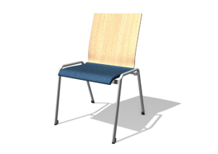 | Židle na nerezové podnoži s čalouněným sedákem a dřevěnými dubovými zády. Víceúčelová židle určená pro veřejné interiéry. Čalounění v modré barvě podobné RAL 5007.  Židle s čalouněným sedákem tvořeným PUR pěnou na tvarované překližce. Jádro je tvořeno bukovou překližkou a vrchní oboustrannou pohledovou dubovou dýhou v přírodní barevnosti. Překližka je okovaná úchyty pro spojení s podnoží. Čalounění tvoří látka s plošnou hmotností min. 400g/m², materiálové složení: min. 90% polyester. Odolnost proti oděru min. 100 000 cyklů Martindale, stálobarevnost na světle: min. 4, úprava: nešpinivá - vodoodpudivá, splňuje cigaretový test BS 5852-1 nebo EN 1021-1+2. Podnož vyrobena z nerezové oceli s požadavkem na stabilitu, s vyztužením příčnými luby pod sedákem. Trubky noh jsou ukončeny vyměnitelnými kluzáky určenými na dřevěnou nebo keramickou podlahu. Židle musí mít ergonomicky tvarovaný sedák i opěrák, požadavkem je pohodlné sezení - určeno na kulturní akce typu divadla, koncerty apod. V horní části židle se požaduje číslený označník, např. zafrézováním do zad židle. Spínatelnost židlí musí být zajištěna vzájemným spojením, např. přes zaklesnuté podnoží, bez nutnosti přídavných spojovacích prvků, které by zavazely, mohly zranit (háčky) nebo byly odnositelné. Pohledové části dubové dýhy musí být povrchově dokončeny tvrdým matným lakem.Požadavek na stohovatelnost židlí - optimálně až 10 ks na sebe bez použití vozíku, při použití vozíku i více. Nosnost židle se požaduje min.130 kg - určeno do komerčních prostor. Předpokládá se výroba na zakázku dle vybraného materiálu. Požadovaná záruka na podnože je min. 5 let. | šířka: max 600 mm, hloubka cca 600 mm, výška cca 830-920 mm, optimální šířková skladebnost v řadě: osově 550 mm +-20 mm - nutno dodržet plánovanou kapacitu židlí v řadách i celkovou kapacitu v sálech, min. nosnost židle 130 kg | 156 | 5 505,00 | 858 780,00
16 | 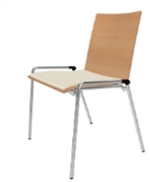 |  |  | 156 | 5 505,00 | 858 780,00
17 | 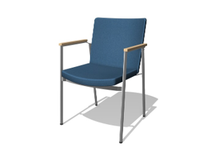 | Židle celočalouněná na nerezové podnoži a dřevěnými područkami. Víceúčelová židle určená pro veřejné interiéry. Čalounění v modré barvě podobné RAL 5007.  Židle je celočalouněná, tvořená PUR pěnou na tvarované překližce. Čalounění tvoří látka s plošnou hmotností min. 400g/m², materiálové složení: min. 90% polyester. Odolnost proti oděru min. 100 000 cyklů Martindale, stálobarevnost na světle: min. 4, úprava: nešpinivá - vodoodpudivá, splňuje cigaretový test BS 5852-1 nebo EN 1021-1+2. Podnož vyrobena z nerezové oceli s požadavkem na stabilitu, s vyztužením příčnými luby. Zvýšené nohy vytvářejí područky, které jsou kryté dubovými pásky. Nohy jsou ukončeny nízkými kluzáky určenými na dřevěnou nebo keramickou podlahu. Sedák i opěrák musí být ergonomicky tvarovaný pro komfortní dlouhodobé sezení (divadla, koncerty apod.). Područky vyrobeny z masivního dubového dřeva, s pečliým opracováním a zaoblením hran a dokončením povrchu matným lakem v přírodním provedení. Dřevěné části musí být pevně spojeny k podnoži. Do židle bude ukotven označník (např. zafrézováním do dřevěné područky židle). Spínatelnost židlí musí být zajištěna vzájemným spojením, např. přes zaklesnuté područky, bez nutnosti přídavných spojovacích prvků, které by zavazely, mohly zranit (např. háčky) nebo byly odnositelné. Stohovatelnost volných židlí min.4 ks na sebe, při použití vozíku se předpokládá více ks. Nosnost židle se požaduje min.130 kg - určeno do komerčních prostor. Předpokládá se výroba na zakázku dle vybraného materiálu.Požadovaná záruka na podnože je min. 5 let. | šířka: max 600 mm, hloubka cca 600 mm, výška cca 830-920 mm, ergonomická výška područek: cca 670 mm, optimální šířková skladebnost v řadě: osově 550 mm +-20 mm - nutno dodržet plánovanou kapacitu židlí v řadách i celkovou kapacitu v sálech, min. nosnost židle 130 kg | 228 | 7 495,00 | 1 708 860,00
17 | 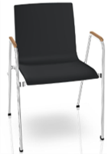 |  |  | 228 | 7 495,00 | 1 708 860,00
18a |  | Označník místa: číslo místa každé židle bude označeno vhodným odnímatelným způsobem, například kovovým číslem zapuštěným v dřevěné části opěráku (model č.16) nebo do dřevěné područky (model č. 17). Čáslo musí jít vytáhnout a vyměnit, např. pomocí silnějšího magnetu. | označník je přizpůsoben modelu židle | 384 | 120,00 | 46 080,00
18b |  | Číslování řad: Označení řad se požaduje z každé strany (2 ks na řadu) vhodným odnímatelným označníkem (lze i plastovým). | označník je přizpůsoben modelu židle | 40 | 350,00 | 14 000,00
5 | 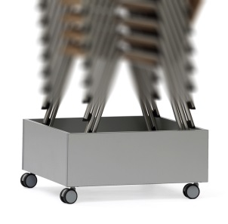 | Vozíky pro přepravu nastohovaných židlí. Vozík celokovové konstrukce, s kolečky, přizpůsobený rozměru podnoží židle č. 16 a č. 17 a rozměru výtahu v objektu (dveře výtahu š. 900/v.2000 mm, kabina hloubky 1400 mm). Výška stohování závisí na hmotnosti a počtu nastohovaných židlí a možnosti manipulace v objektu. | pro každý model židle je požadován 1 vozík | 2 | 4 785,00 | 9 570,00
SO 01 - PROSTORY 2NP - KLUBOVÉ SEZENÍ - KONFERENČNÍ STOLKY
20 | 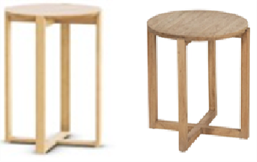 | Série konferenčních stolků. Dřevěný dubový masivní stolek, který kombinuje kulatou desku stolu, hranaté nohy a spodní podnož protínající se do kříže. Dřevina dub - natural, povrchová úprava PUR matným lakem. Požadovaná záruka min. 10 let, určeno i do komerčních prostor. | Celková šířka 40 cm, celková výška 60 cm, hmotnost výrobku orientačně 4 kg, rozměrová tolerance +-5 cm | 1 | 8 855,00 | 8 855,00
21 | 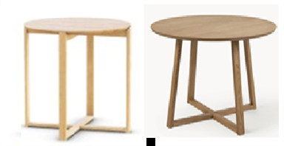 | Série konferenčních stolků. Dřevěný dubový masivní stolek, který kombinuje kulatou desku stolu, hranaté nohy a spodní podnož protínající se do kříže. Dřevina dub - natural, povrchová úprava PUR matným lakem. Požadovaná záruka min. 10 let, určeno i do komerčních prostor. | Celková šířka 60 cm, celková výška 60 cm, hmotnost výrobku orientačně 6 kg, rozměrová tolerance +-5 cm | 1 | 13 365,00 | 13 365,00
22 | 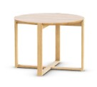 | Série konferenčních stolků. Dřevěný dubový masivní stolek, který kombinuje kulatou desku stolu, hranaté nohy a spodní podnož protínající se do kříže. Dřevina dub - natural, povrchová úprava PUR matným lakem. Požadovaná záruka min. 10 let, určeno i do komerčních prostor. | Celková šířka 60 cm, celková výška 45 cm, hmotnost výrobku orientačně 6 kg, rozměrová tolerance +-5 cm | 1 | 11 215,00 | 11 215,00
23 | 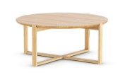 | Série konferenčních stolků. Dřevěný dubový masivní stolek, který kombinuje kulatou desku stolu, hranaté nohy a spodní podnož protínající se do kříže. Dřevina dub - natural, povrchová úprava PUR matným lakem. Požadovaná záruka min. 10 let, určeno i do komerčních prostor. | Celková šířka 80 cm, celková výška 35 cm, hmotnost výrobku orientačně 10 kg, rozměrová tolerance +-5 cm | 1 | 13 710,00 | 13 710,00
SO 01 - PROSTORY 2NP - KLUBOVÉ SEZENÍ, ŽIDLE V ŠATNÁCH ÚČINKUJÍCÍCH
24 | 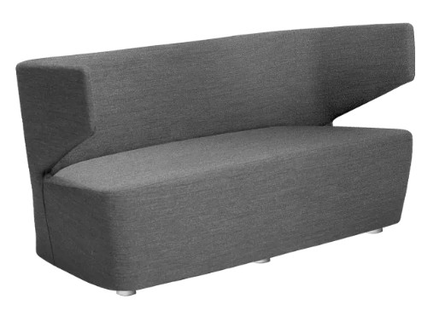 | Série dvojkřeslo a křeslo. Dvojkřeslo s plně čalouněnou skořepinou, kde zaoblené tvary čalouněného opěradla vystupují do boků jako područky, sedací základna má nízké kluzáky. Prvky celočalouněné látkou v šedé barvě, splňující normu ohnivzornosti EN 1021-1+2 , látky je nutné před objednáním vzorkovat. Provedení bude jednobarevné. Prvek je určený do veřejných prostor se zvýšenou zárukou min. 5 let. Barva šedá, látka z polyesteru min. 90%, plošná hmotnost min. 500 g/m2, min. počet cyklů Martindale 100.000, stálebarevnost na světle min. 4, stálebarevnost v oděru min. 4, barevnost šedé barvy bude vybrána ze vzorníku látek. Předpokládá se výroba na zakázku dle vybraného materiálu. | Specifikace prvků s rozměrovou a váhovou tolerancí +-5 cm / kg a požadovanou zárukou min. 5 let:  Výška 78, šířka 150, hloubka 72 cm, hmotnost orientačně 40 kg | 2 | 24 903,00 | 49 806,00
24 | 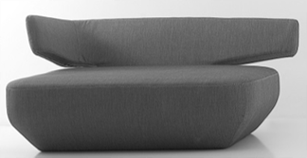 | 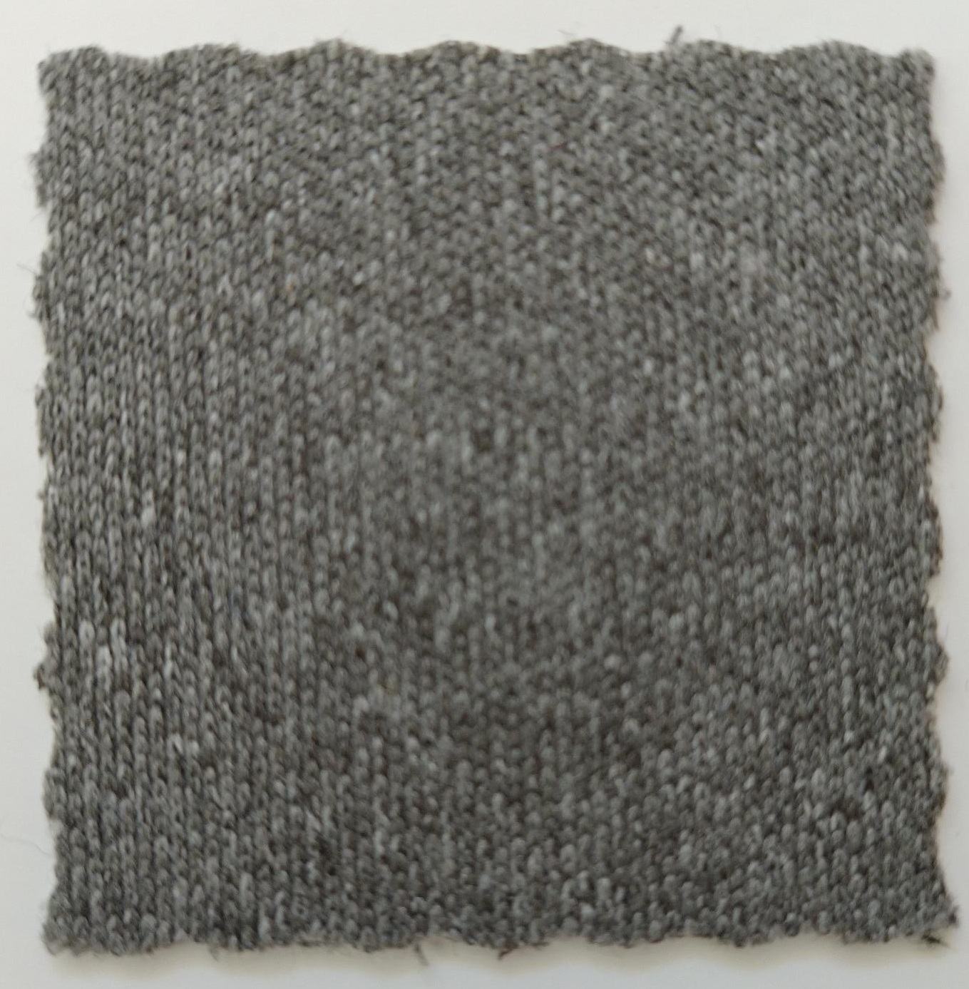
25 | 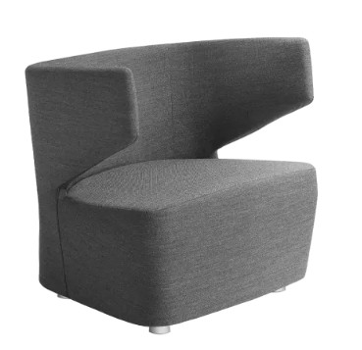 | Série dvojkřeslo a křeslo. Křeslo s plně čalouněnou skořepinou, kde zaoblené tvary čalouněného opěradla vystupují do boků jako područky, sedací základna má nízké kluzáky. Prvky celočalouněné látkou v šedé barvě, splňující normu ohnivzornosti EN 1021-1+2 , látky je nutné před objednáním vzorkovat. Provedení bude jednobarevné. Prvek je určený do veřejných prostor se zvýšenou zárukou min. 5 let. Barva šedá, látka z polyesteru min. 90%, plošná hmotnost min. 500 g/m2, min. počet cyklů Martindale 100.000, stálebarevnost na světle min. 4, stálebarevnost v oděru min. 4, barevnost šedé barvy bude vybrána ze vzorníku látek. Předpokládá se výroba na zakázku dle vybraného materiálu. | Specifikace prvků s rozměrovou a váhovou tolerancí +-5 cm / kg a požadovanou zárukou min. 5 let:  Výška 78, šířka 82, hloubka 72 cm, hmotnost orientačně 20 kg | 2 | 14 695,00 | 29 390,00
26 | 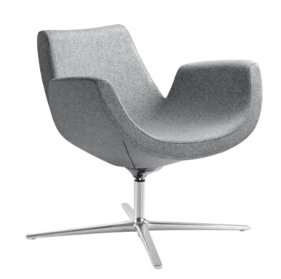 | Otočné relaxační křeslo s nízkým opěrákem, doplněné o mechaniku s možností zaklonění. Výrobek s čalouněnou skořepinou, látka je shodného charakteru jako dvojsed č. 24 a křeslo č. 25. Barevnost látky - barva modrá blízko odstínu RAL 5007. Látka bude vybrána ze vzroníku látek. Podnož tvoří stříbrný kříž z kovu, dole kluzáky na dřevěnou podlahu. Určeno ke komerčnímu použití, požadovaná záruka min. 5 let. Předpokládá se výroba na zakázku dle vybraného materiálu. | Specifikace prvků s rozměrovou a váhovou tolerancí +-5 cm / kg a požadovanou zárukou min. 5 let:  křeslo – celkem 2 ks,  Výška 75, šířka 76, hloubka 71 cm, hmotnost orientačně 15 kg | 2 | 15 555,00 | 31 110,00
26 |  | 
27 | 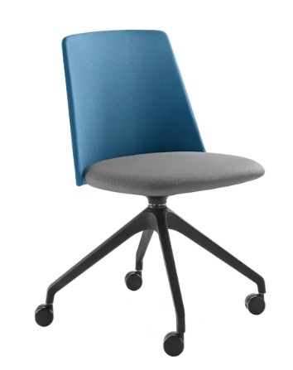 | Celočalouněná otočná polstrovaná židle, čalouněná modrou a šedou látkou. Barevnost barvy modré je blízká vzorníku RAL 5007, šedá barva bude stejně jako modrá budou vybrány ze vzorníku látek. Materiálové složení a požadavky na ohnivzdornost - shodně s prvky 24, 25, 26. Černá podnož tvaru kříže s kolečky na dřevěnou podlahu. Určeno do komerčních prostor, požadovaná záruka min. 5 let. Předpokládá se výroba na zakázku dle vybraného materiálu. | Požadované parametry s tolerancí +-5 cm a kg: výška 800 mm, šířka 500 mm, hloubka 520 mm, hmotnost orientačně 10 kg | 6 | 5 346,00 | 32 076,00
27 | 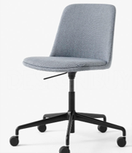 | 
 | 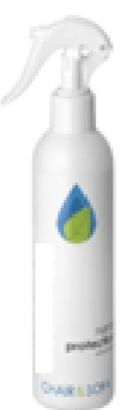 | Ekologická impregnace s nanometrickou ochranou. Chrání potahy před ušpiněním a usnadňuje jejich údržbu. | balení např. 250 ml | 2 | 520,00 | 1 040,00
 |  | Ekologický čisticí prostředek s přírodními složkami, profesionální účinnost a šetrnost k materiálům i zdraví. Přípravek na čištění potahů židlí a sedacích souprav. | balení např. 500 ml | 2 | 260,00 | 520,00
SO 01 - PROSTORY 2NP - ŠATNY ÚČINKUJÍCÍCH
29 | 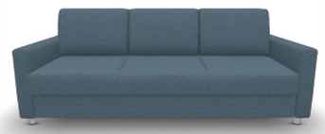 | Pohovka 3místná, čalouněná. Sedací pohovka delšího rozměru umožňující příležitostné ležení, kde minimální plocha lůžka je 190/60 cm. Korpus a sedáky tvoří kombinace pevných desek (např. nábytkové lamino, překližka, dřevo) a polyuretanová pěny, pružin a čalounického rouna pro změkčení. Zádový opěrák je ergonomicky tvarovaný pro pohodlné sezení, zádové polštáře jsou koncipované jako volné, čímž po oddělání rozšiřují plochu pro ležení. Potahová látka musí splnit tyto parametry: oděruvzdornost min. 60.000 cyklů Martindale, složení min. 70% polyester, stálebarevnost min. 4, spňuje tzv. cigaretový test BS 5852 part 1 nebo ohnivzdornost EN 1021-1. Barva čalounení modrá, výběr ze vzorníku látek před objednáním prvku. Typ podnože - kov nebo dřevo, konec podnože vybaven kluzáky nebo podložkami vhodnými na dřevěnou podlahu. Sedací souprava může (ale nemusí) mít úložný prostor, to vychází z konstrukce soupravy. Požadovaná je zvýšená záruka min. 5 let. Předpokládá se výroba na zakázku dle vybraného materiálu. | Požadované parametry s tolerancí +-10 cm: šířka: 220 cm, hl. 85 cm, výška: 80 cm  nosnost min. 200 kg | 2 | 18 230,00 | 36 460,00
29 | 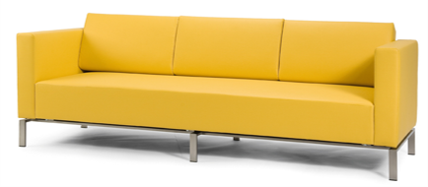
31 | 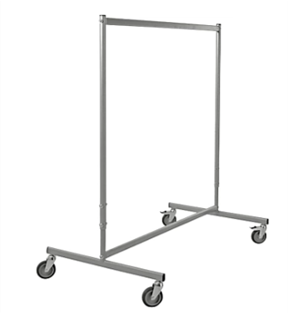 | Mobilní stojan na oděvy s kovovou konstrukcí, výškově stavitelný. Barevné provedení stříbrné, otěruvzdorný povrch, např. vypalovaný barevný lak, konstrukce pojízdná s kolečky. | Požadované parametry s tolerancí +-10 cm a kg:  Šířka 120 cm, hl. 70 cm, v. 180 cm, zvýšená nosnost min. 75 kg. | 2 | 7 100,00 | 14 200,00
SO 01+02 - PROSTORY SCHODIŠŤOVÉ HALY 1+2NP A ŠATNY 1NP - ČALOUNĚNÉ SEDÁKY
33 |  | Čalouněný sedák organického tvaru určený do komerčních prostor. Konstrukci sedáku tvoří klasický korpus (z překližky nebo jiného deskového materiálu) měkčený molitanem nebo je vyráběn z recyklovaného polypropylenu namísto překližky. Sedák je dole vybaven kluzáky nebo nízkými nožkami.  Sedáky umožňují vytvářet různé tvary sestav dle potřeb daného prostoru. Modulární provedení prvků musí umožnit volné spojení do celku nebo rozdělení do prostoru bez nutnosti použití spojovacích prvků. Materiál potahové látky musí splnit min. 100.000 cyklů martindale, látka ohnivzdorná (EN 1021-1+2), barva béžová, odpovídající odstínu Pantone 7527C, případně šedá - bude vybráno ze vzorníku látek před objednáním prvku. Záruka min. 5 let. Předpokládá se výroba na zakázku dle vybraného materiálu. | Požadované parametry s tolerancí +-5 cm a kg:  š. 120/ hl. 85/ v. 45 cm  Orientační hmotnost 21 kg,  požadovaná nosnost min. 120 kg / sedák | 2 | 21 506,00 | 43 012,00
33 |  | 
34 |  | Čalouněný sedák organického tvaru určený do komerčních prostor. Konstrukci sedáku tvoří klasický korupus (z překližky nebo jiného deskového materiálu) měkčený molitanem nebo je vyráběn z recyklovaného polypropylenu namísto překližky. Sedák je dole vybaven kluzáky nebo nízkými nožkami.  Sedáky umožňují vytvářet různé tvary sestav dle potřeb daného prostoru. Modulární provedení prvků musí umožnit volné spojení do celku nebo rozdělení do prostoru bez nutnosti použití spojovacích prvků. Materiál potahové látky musí splnit min. 100.000 cyklů martindale, látka ohnivzdorná (EN 1021-1+2), barva modrá odpovídájcí přibližně odstínu RAL 5007, látka bude vybrána ze vzorníku před objednáním prvku. Záruka min. 5 let  Předpokládá se výroba na zakázku dle vybraného materiálu. | Požadované parametry s tolerancí +-5 cm a kg:  š. 180/ hl. 85/ v. 45 cm  Orientační hmotnost 34 kg,  požadovaná nosnost min. 120 kg / sedák | 4 | 28 620,00 | 114 480,00
34 |  | 
A |  | palety, balné, maniplulace, doprava, montáž vč. potřebného materiálu, likvidace obalů |  | 1 | 85 000,00 | 85 000,00
 | CENA CELKEM bez DPH |  |  |  |  | 3 121 529,00

Příloha č. 2 smlouvy – Seznam poddodavatelů

Seznam poddodavatelů
Pol. | Obchodní firma, sídlo a IČO poddodavatele | Specifikace plnění poskytovaného poddodavatelem | Jde o poddodavatele, prostřednictvím kterého je prokazována kvalifikace? (ANO/NE)
1. | FORM, spol. s r.o., Poručíka Hoši 512/2a, 747 11 Kozmice, IČO: 43964532 | Položka 16, 17, 18a, 18b a 5, 29 | NE
2. | LD Seating s.r.o., Dřevařská 2461/19a, 680 01 Boskovice, IČO: 29361729 | Položka 24, 25, 26, 27 +  přípravky na čistění a impregnaci | NE
3. | TON a.s., Michaela Thoneta 148, 768 61 Bystřice pod Hostýnem, IČO: 49970585 | Položka 20, 21, 22 a 23 | NE
4. | Flokk Česko s.r.o., Antala Staška 510/38, Krč, 140 00 Praha 4, IČO: 09464107 | Položka 33 a 34 | NE
5. | KAISER+KRAFT, spol. s r.o., U garáží 1611/1, Holešovice, 170 00 Praha , IČO: 48593591 | Položka 31 | NE

